Εργαλείο Τηλεδιάσκεψης και Σύγχρονης Εκπαίδευσης-
Big Blue Button (ΒΒΒ)

- Προϋποθέσεις για την Ενεργοποίηση του Big Blue Button
  - Flash Player
  - Μικρόφωνο
Ο Σύνδεσμος σύγχρονης εκπαίδευσης έχει το εικονίδιο
- Το περιβάλλον του Big Blue Button
Αφού έχετε εισέλθει και ρυθμίσει όλες τις παραμέτρους που χρειάζονται (Flash Player, Μικρόφωνο, Τεστ ήχου) στο περιβάλλον μίας προγραμματισμένης συνάντησης, πατώντας τον σύνδεσμο του Big Blue Button () στη σελίδα του εκπαιδευτικού προγράμματος συναντάτε το περιβάλλον του προγράμματος τηλεδιάσκεψης.

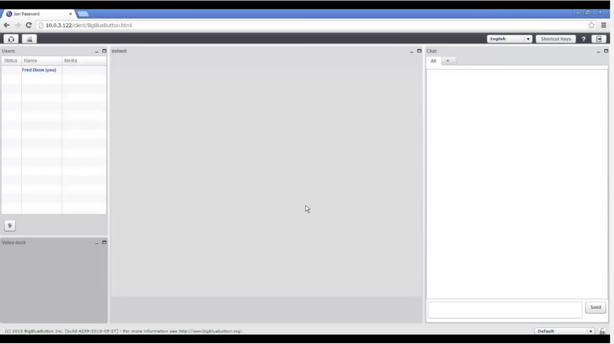

Χρήστες-Users
Περιοχή : Είναι η περιοχή στην οποία απεικονίζονται οι συμμετέχοντες στην τηλεδιάσκεψη.
Ο Πίνακας εμφανίζει τις στήλες :
- Status τον χαρακτηρισμό του συμμετέχοντα ως παρουσιαστή ή όχι
- Name στη στήλη Name τα ονόματα των συμμετεχόντων
- Media τις δυνατότητες ήχου/video που έχουν ενεργοποιηθεί Στο παράδειγμα δεξιά φαίνεται ότι έχει συνδεθεί ο Professor -Καθηγητής και ένας εκπαιδευόμενος χωρίς όμως ενεργοποίηση του μικροφώνου ή video .
Παρουσιαστής-Presenter
Tο εικονίδιο αριστερά από τον καθηγητή δείχνει ότι ο καθηγητής είναι ο παρουσιαστής αυτή τη στιγμή και μόνο αυτός έχει την δυνατότητα για παρουσίαση. Ο Καθηγητής έχει την δυνατότητα να μεταφέρει το εικονίδιο σε κάποιο εκπαιδευόμενο και να κάνει εκείνος παρουσίαση.

Ενεργοποίηση/Απενεργοποίηση ήχου- Mute/Unmute
Όταν κάποιος μιλάει με το μικρόφωνό του εμφανίζεται ένα εικονίδιο μικροφώνου δίπλα στο όνομά του (κόκκινο βέλος) το οποίο δείχνει ποιος μιλάει κάθε φορά.
Όταν το μικρόφωνο έχει μία γραμμή διαγραφής τότε ο χρήστης είναι ανενεργός. Υπάρχει η δυνατότητα πατώντας επάνω στο εικονίδιο Mute/Unmute να ανοιγοκλείνει η ομιλία. Αυτό έχει την δυνατότητα να το κάνει και ο Καθηγητής, προκειμένου σε κάποιες περιπτώσεις να μην μιλάνε όλοι οι χρήστες μαζί.
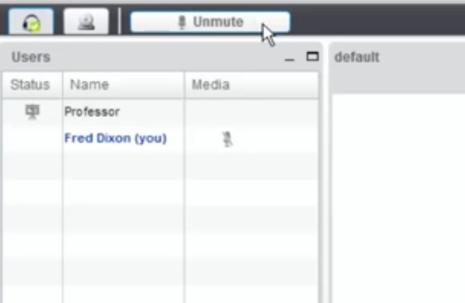

Ερωτήσεις:

Στο κάτω μέρος υπάρχει ένα εικονίδιο με ένα χεράκι το οποίο μπορεί να πατήσει ο εκπαιδευόμενος (κόκκινο βέλος) προκειμένου να κάνει κάποια ερώτηση.

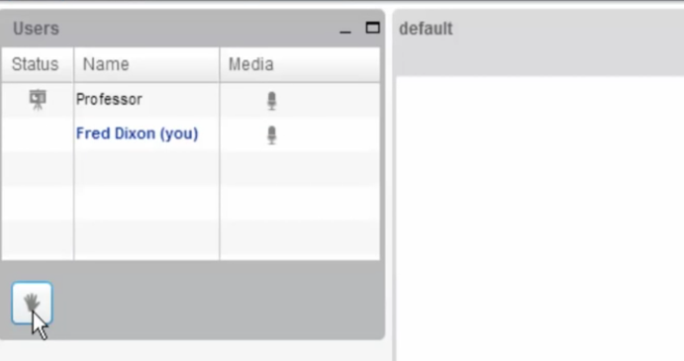

Εμφάνιση Παρουσιάσεων ή Υλικού Προβολής
Περιοχή : Είναι η περιοχή στην οποία απεικονίζονται οι παρουσιάσεις που γίνονται από τον Καθηγητή ή τους εκπαιδευόμενους.
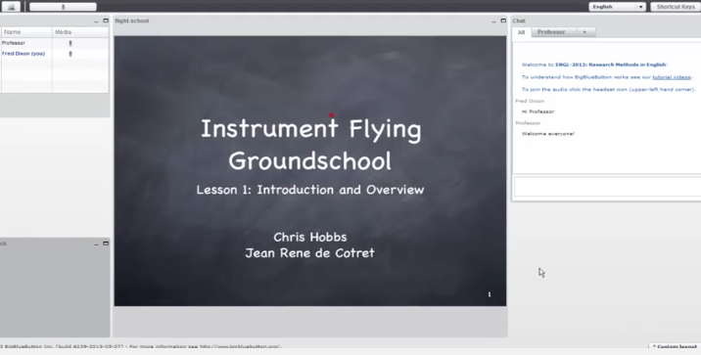

On line Συζήτηση Chat
Περιοχή : Είναι η περιοχή στην οποία μπορεί να γίνει συζήτηση (chat) είτε μεταξύ όλων των συμμετεχόντων (πορτοκαλί βέλος) είτε και μεμονωμένα μεταξύ επιλεγμένων χρηστών (πατώντας την περιοχή με το μπλε βέλος και επιλέγοντας σε ποιόν χρήστη/ες θέλουν να μιλήσουν. Στην περιοχή που δείχνει το κόκκινο βέλος μπορεί κάποιος να γράψει και το κείμενο εμφανίζεται στην περιοχή του πράσινου πλαισίου.

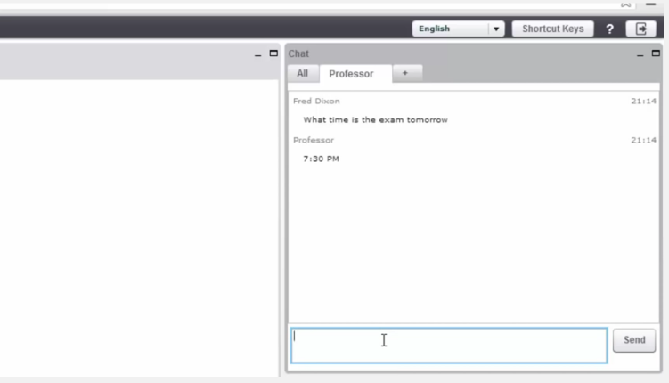

Ενεργοποίηση Κάμερας /Μικροφώνου Περιοχή : Στην περιοχή αυτή απεικονίζονται τα εικονίδια του μικροφώνου και της κάμερας. Με κλικ επάνω στα εικονίδια αυτά μπορεί ο χρήστης να τα ανοίξει και να τα κλείσει.

Όταν κάποιος χρήστης ενεργοποιήσει την κάμερα τότε μία οθόνη εμφανίζεται κάτω αριστερά στην οθόνη τηλεδιάσκεψης (κόκκινο βέλος)

Επιλογές Προβολής
Περιοχή : Στην περιοχή αυτή μπορεί κάποιος να διαλέξει τον τρόπο προβολής της οθόνης τηλεδιάσκεψης και να αλλάξει το σημείο και το πως θα εμφανίζονται τα διάφορα πλαίσια προβολής.

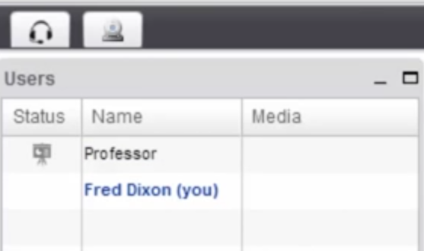
κάμερα
μικρόφωνο

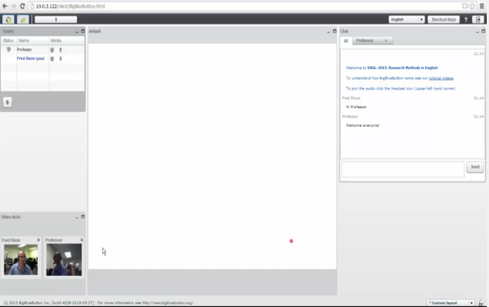
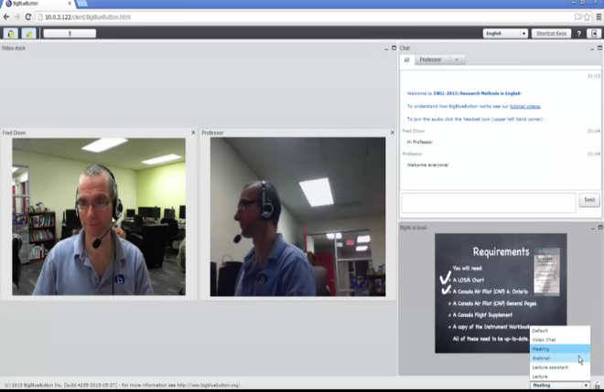

Επιλογή Γλώσσας
Περιοχή : Από το εικονίδιο αυτό επάνω δεξιά στην οθόνη τηλεδιάσκεψης (κόκκινο βέλος) μπορεί ο χρήστης να επιλέξει την γλώσσα που θα χρησιμοποιήσει .

Εικονίδια Συντόμευσης
Περιοχή : Από το εικονίδιο αυτό (πράσινα βέλη) μπορεί κάποιος να δει κάποιες εντολές συντόμευσης και να τις χρησιμοποιήσει κατά την διάρκεια της τηλεδιάσκεψης.
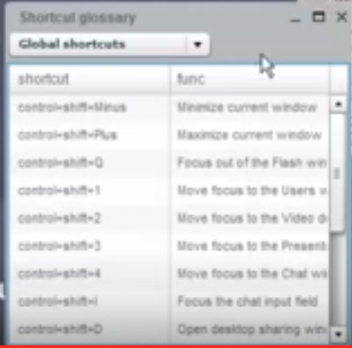
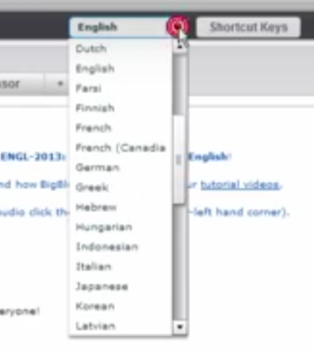

Βοήθεια
Περιοχή : Στην περιοχή αυτή βρίσκονται τα εικονίδια βοήθειας, όπου ο χρήστης μπορεί να αναζητήσει βοήθεια σε διάφορες ερωτήσεις λειτουργίας του προγράμματος, καθώς και το εικονίδιο αποσύνδεσης από την υπηρεσία τηλεδιάσκεψης

Εικονίδιο Αποσύνδεσης

Εικονίδιο Βοήθειας

Εικονίδιο Αποσύνδεσης

Video με Οδηγίες Χρήσης ΒΒΒ

https://www.youtube.com/watch?v=oh0bEk3YSwI

